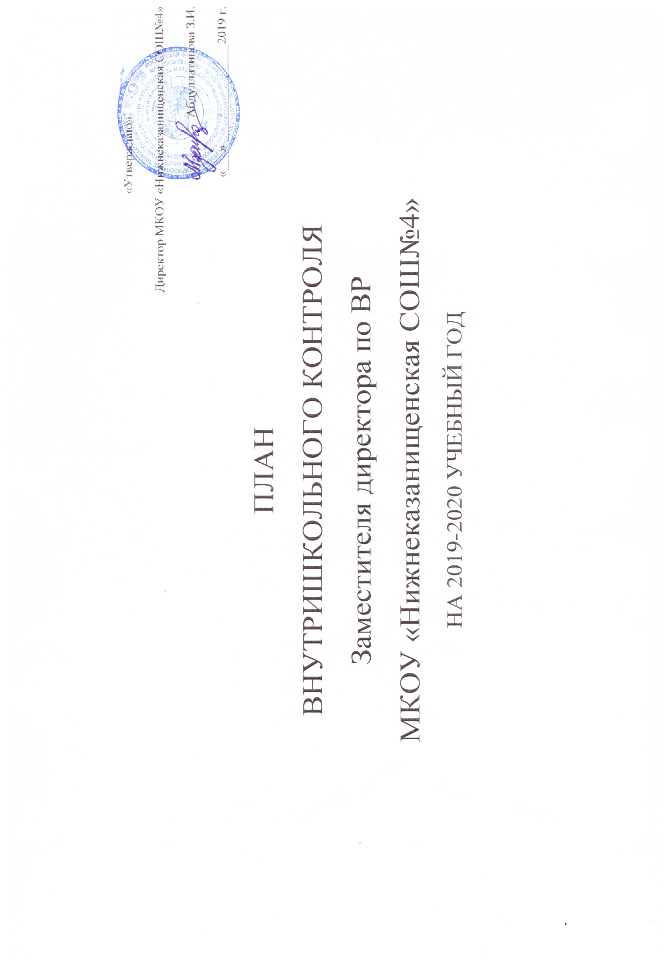

**Цель внутришкольного контроля**:

* совершенствование деятельности образовательного учреждения, в т. ч. улучшение качества образования и воспитания;
* повышение профессионализма педагогических работников.

**Задачи внутришкольного контроля:**

* выявление случаев нарушений и неисполнения законодательных и иных нормативных правовых актов в области образования и принятие мер по их предупреждению;
* анализ и экспертная оценка эффективности результатов деятельности педагогических работников;
* выявление отрицательных и положительных тенденций в организации образовательного процесса и разработка предложений по их устранению;
* анализ результатов реализации приказов и распоряжений в ОУ;
* оказание методической помощи педагогическим работникам;

**Функции внутришкольного контроля:**

* информационно-аналитическая;
* контрольно-диагностическая;
* коррективно-регулятивная

**Основной объект ВШК**

1. Контроль за состоянием воспитательной работой.

|  |  |  |  |  |  |  |
| --- | --- | --- | --- | --- | --- | --- |
| Вопросы для контроля | Цель контроля | Объекты контроля | Вид контроля | Методы контроля | ответственные | Результаты контроля, место подведения итогов |
| **СЕНТЯБРЬ** | | | | | | |
| Контроль за воспитательной работой | | | | | | |
| Проверка воспитательных планов | Соответствие документации единым требованиям | Планы воспитательной работы кл. рук. 1-11 классов | тематический | Анализ воспитательных планов кл. рук., работы с документацией | Зам. директора по ВР | Справка, совещание кл. рук. |
| Проверка классных уголков | Оформление кл. уголков | Кл. уголки | тематический |  | Зам. директора по ВР | Совещание кл. рук. |
| Работа классных руководителей 5-х классов по формированию классных коллективов в период адаптации | Выявление психологического климата в 5 классах, оценка работы классных руководителей по формированию коллектива. | Классные коллективы 5-х классов | Предварительный | Анкетирование учащихся, посещение классных часов | Зам. директора по ВР,  педагог-психолог | Собеседование с классными руководителями, совещание при директоре |
| Организация работы с органами ученического самоуправления | Организовать работу в соответствии с требованиями и нормативно-правовой документацией. | Функционирование органов ученического самоуправления | Тематический | Проверка документации, собеседование | Зам. директора по ВР | Справка.  совещание кл. рук. |
| Организация работы дополнительного образования | Проверить соответствие тем. планирования программе кружка, методическую грамотность педагога в определении задач работы с детьми | Руководители кружков | персональный | Анализ документации Собеседование с педагогами и учащимися. Посещение занятий. | Зам. директора по ВР | ШМО кл. руководителей |
| Посещение родительского собрания в 4-х классах | Консультации родителям, посещаемость | Кл. рук. 4-х классов | тематический | Посещение и анализ | Зам. директора по ВР | Справка |
| Посещение часов общения в 5-х классах | Проведение часов общения, согласно плану ВР | Кл. руков. 5-х классов | персональный | анализ | Зам. директора по ВР | справка |
| Контроль за ведением ФГОС НОО | Проверить качество составленного расписания | Кл. рук 1-3 классов | персональный | План-график | Зам. директора по ВР | справка |
| **ОКТЯБРЬ** | | | | | | |
| Состояние работы по профилактике преступлений и правонарушений | Анализ профилактической и воспитательной работы с учащимися. Выявление, предупреждение правонарушений. | Планы по воспитательной работе. | Тематический | Посещение ЧКО | Зам. директора по ВР | Совет профилактики, совещание |
|  |  | Проверка планов по ВР |  | Справка |
|  |  | Сверка списков учащихся, состоящих на учете в КДН |  | совещание кл. рук. |
| Адаптация учащихся 10 класса | Выявление психологического климата в 10 классе, оценка работы кл. руководителей по формированию коллектива. | Классный коллектив 10 класса | Предварительный | Анкетирование учащихся, посещение классных часов | Зам. директора по ВР,  педагог-психолог | Собеседование с классными руководителями |
| Посещение часов общения в 6 классах | Проведение часов общения, согласно плану ВР | Кл. рук. 6 классов | тематический | Посещение и анализ | Зам. директора по ВР | справка |
| Посещение родительского всеобуча в 5 классах | Проверить посещаемость родителей | Кл. рук. 5 классов | тематический | Посещение и анализ | Зам. директора по ВР | справка |
| Проверка проведения мероприятий на осенних каникулах | проанализировать запланированные на осенние каникулы мероприятия, соответствие их возрасту и интересам учащихся | Кл. рук. 1-11 классов | персональный | План график | Зам. директора по ВР | Справка, совещание кл. рук. |
| Контроль за работой ФГОС НОО | Посещение внеклассных мероприятий в 1-х классах | Руководители кружков | тематический | Посещение и анализ | Зам. директора по ВР | справка |
| Посещаемость кружков учащимися. | Проверить наполняемость кружковых групп, своевременный учёт посещаемости кружковых занятий | Руководители кружков | тематический | Анализ тематического планирования, журналов | Зам. директора по ВР | Совещание при зам дир по ВР |
| Состояние работы с детьми из неблагополучных семей. | Организация работы с детьми из неблагополучных семей и детьми, состоящими на внутришкольном учёте | Классные руководители | персональный | Анализ посещения внеурочных мероприятий. Собеседование с учащимися. Посещение семей. Наблюдение | Соц. педагог | Справка |
| **НОЯБРЬ** | | | | | | |
| Контроль оформления документации классного руководителя | Качество оформления документации | Кл. рук. | персональный | Планы ВР, протоколы | Зам. директора по ВР | Совещание кл. рук. |
| Проведение часов общения в 7 классах | Проведение часов общения, согласно плану ВР | Кл. рук. 6-7 классов | тематический | Посещение и анализ | Зам. директора по ВР | Справка, совещание при зам дир |
| Контроль за работой ФГОС НОО | Посещение внеклассных мероприятий во 2-х классах | Руководители кружков | тематический | Посещение и анализ | Зам. директора по ВР | справка |
| Организация дежурства по школе | Качество дежурства по школе |  | персональный | Проверка дежурства | Зам. директора по ВР | справка |
| Организация работы по воспитанию потребности в ЗОЖ учащихся. | Оценка работы по воспитанию у учащихся потребности быть здоровым. | Планы и программы по формированию ЗОЖ | тематический | Анкетирование учащихся 5-8 классов. | Зам. директора по ВР ,  р уководитель ШМО классных руководителей | Справка, совещание кл.рук. |
| Изучение системы работы классных руководителей по формированию ЗОЖ. | Деятельность классных руководителей. | Анализ документации. |  |  |
| **ДЕКАБРЬ** | | | | | | |
| Проведение часов общения в 8 классах | Проведение часов общения, согласно плану ВР | Кл. рук. 8 классов | тематический | Посещение и анализ | Зам. директора по ВР | Справка |
| Посещение родительского всеобуча в 6-х классах | Проверить работу кл. рук с родителями | Кл. рук. 6-х классов | тематический | Посещение и анализ | Зам. директора по ВР | Справка |
| Проверка журналов кружковой работы | Проверить ведение журналов к/р и планирование работы к/р на 3 четверть | Руководители кружков и секций | персональный | Анализ журналов | Зам. директора по ВР | Справка |
| Контроль за работой ФГОС НОО | Проверка документации кружковой работы | Руководители кружков | тематический | Посещение и анализ | Зам. директора по ВР | справка |
| **ЯНВАРЬ** | | | | | | |
| Проверка классных уголков | Оформление кл. уголков | Кл. уголки | тематический | Анализ | Зам. директора по ВР | Справка |
| Проверка плана ВР | Проверить выполнение организационной функции классными руководителями | Планы воспитательной работы | тематический | Анализ воспитательных планов кл. рук. на второе полугодие | Зам. директора по ВР | Справка, совещание кл. рук. |
| Посещение часов общения в 9-х классах | Проведение часов общения, согласно плану ВР | Кл. рук. 9 классов | тематический | Посещение и анализ | Зам. директора по ВР | Справка |
| Контроль за работой ФГОС НОО | Организация работы дополнительного образования. Проверить тематическое планирование кружков, методическую грамотность педагогов в определении задач работы с коллективом, способствовать работе по наполняемости групп. | Руководители кружков | тематический | Посещение и анализ | Зам. директора по ВР | справка |
| Дежурство по школе | Проанализировать состояние дежурства по школе за 1 полугодие | Классные руководители 8-11 классов | тематический | Анализ дежурства | Зам. директора по ВР | Совещание при зам дир по ВР |
| **ФЕВРАЛЬ** | | | | | | |
| Посещение и анализ открытых внеклассных мероприятий |  | Кл. рук. | тематический | Посещение и анализ | Зам. директора по ВР | Совещание кл. рук. |
| Гражданско-патриотическое воспитание учащихся | Изучение эффективности, системности и качества гражданско-патриотического воспитания школьников. | организационно-педагогическое взаимодействие участников образовательного процесса | Тематический | Анкетирование учащихся, посещение уроков. изучение программ гражданско-патриотического воспитания. | Зам. директора по ВР | Совещание при директоре |
| Координация педагогического взаимодействия участников образовательного процесса. |
| Посещение и анализ часов общения в 1-4 классах | Проверить качество проведения часов общения, проанализировать уровень активности учащихся, умение классных руководителей привлечь учащихся | Кл. рук. | тематический | Посещение и анализ | Зам. директора по ВР | Справка |
| Контроль за ведением ФГОС НОО | Посещение внеклассных занятий в 3-х кл. | Руководители кружков и секций | Персональный | Посещение и анализ | Зам. директора по ВР | Справка |
| Посещение родительского всеобуча в 7-х классах | Проверить работу с родителями | Классные руководители | тематический | Посещение и анализ | Зам. директора по ВР | Справка |
| Контроль за ведением школьной документации | Работа классных руководителей по проф ориентации | Классные руководители | тематический | Проверка классных журналов в 9-11 классах | Зам. директора по ВР | Справка |
| **Март** | | | | | | |
| Подготовка к организации каникул. | ***П***роанализировать целесообразность запланированных на весенние каникулы мероприятий, соответствие их возрасту и интересам учащихся | Классные руководители | тематический | Анализ планов проведения каникул. | Зам. директора по ВР | Общешкольный план работы на каникулы, совещание при директоре |
| Посещение часов общения в 10 классе | Проверить качество проведения часов общения | Классный руководитель 10 класса | персональный | Посещение и анализ | Зам. директора по ВР | Справка |
| Контроль за ведением ФГОС НОО | Посещение внеклассных мероприятий  Проверить качество проводимых мероприятий, проанализировать уровень активности учащихся, умение классных руководителей привлечь учащихся и родителей. | Классные руководители 1-3 классов | персональный | Посещение и анализ | Зам. директора по ВР | Справка |
| Состояние работы с детьми из неблагополучных семей. | Организация работы с детьми из неблагополучных семей и детьми, состоящими на внутришкольном учёте. | Классные руководители | тематический | Анализ посещения внеурочных мероприятий. Собеседование с учащимися. Посещение семей.  Наблюдение | Зам. директора по ВР | Справка , совещание при зам дир по ВР |
| **Апрель** | | | | | | |
| Самоуправление в классе. | Изучение уровня сформированости органов самоуправления классных коллективов 5-6 классов. | классные коллективы | тематический | Анкетирование,  собеседование с учащимися. | Зам. директора по ВР | справка, совещание кл. рук. |
| Контроль за проведением часов общения по профориентационной работе в 9 и 11 классах | проверить работу по профориентации | Классные руководители 9 и 11 классов | тематический | Посещение и анализ | Зам. директора по ВР | Справка |
| Посещение родительского всеобуча в 8-х классах | Проверить работу классных руководителей с родителями | Классные руководители 8-х кл. | тематический | Посещение и анализ | Зам. директора по ВР | Справка |
| Посещаемость кружков учащимися. | Проверить наполняемость кружковых групп, своевременный учёт посещаемости кружковых занятий, выяснить эффективность проводимой работы по предупреждению необоснованных пропусков учащимися занятий | Руководители кружка | тематический | Анализ документации. Рейды по проверке посещаемости занятий, наблюдение, беседа | Зам. директора по ВР | Справка |
| **Май** | | | | | | |
| Работа по организации летнего отдыха учащихся «группы соц. риска» | Организация занятости учащихся в летний период. | Работа администрации, классных руководителей 1-11 классов | Фронтальный | Собеседование. | Зам. директора по ВР | совещание кл. рук. |
| Организация летнего труда и отдыха учащихся. | Проверить содержание и уровень проведения оздоровительной и воспитательной работы в лагере дневного пребывания при школе | Классные руководители | тематический | Анализ документации. | Зам. дир по ВР | План график |
| Анализ работы за учебный год. | проанализировать аналитические умения и способность подвести итоги проведенной работы классных руководителей | Классные руководители | тематический | Анализ документации. | Зам. дир по ВР | Анализ работы за год |